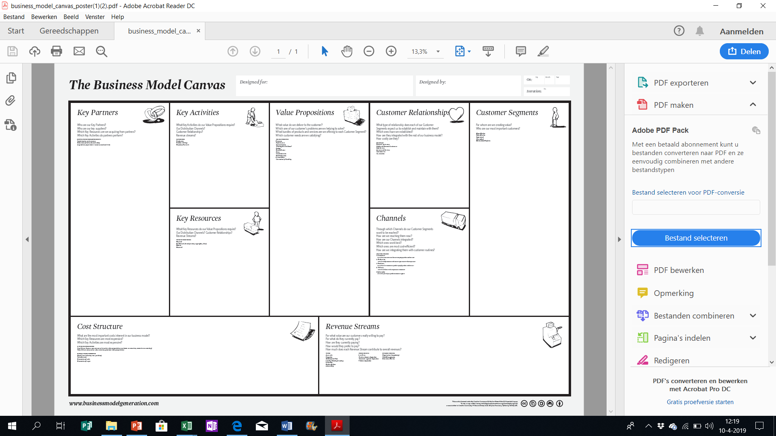

€ 350,- per 30 leerlingen (scholen)

Verhuurmateriaal (nog onbepaald)

Surf en zeillessen (nog onbepaald)

Kinderen:

* Uit op plezier
* Leren door ervaren

Opleiding:

* Leerzaam
* Intensieve begeleiding

Verhuur:

* Uit op plezier
* Laagdrempelig
* Groepen

(MBO) scholen:

* Sportstimulering
* Leren door ervaren
* Uit op plezier

Website

Via het Hotel

Social media

Hanze Hogeschool

Database scholen (email)

Laagdrempelig en huiselijk

Watersportcultuur overbrengen

Uitgangspunt is leren en plezier

Watersportstimulering bij scholen

Zeil- surf en -kajaklessen / verhuur

Opleidende rol (instructeurs + stages)

Actie aan het meer (Best Western Hotel)

Leerbedrijf voor studenten (minors)

Investeringen materiaal, Afschrijvingen, instructeurs en onderhoud

Lidmaatschap VWDS, Vergunning Meerschap en pr & marketing

Zeil-kajak en sloepboten

Windsurfplanken

Beschikbaar budget

Instructeurs

Overige inboedel watersportschool

Opleiden instructeurs

Verzorgen van surf, zeil en kajaklessen

Verhuur van surf- zeilboot en kajak

Best Western Hotel

Meerschap

VWDS

Teuntje de slak

Hanze Hogeschool

Surf-Shop Roden

Aqua Vitesse

KNRM